Центральная библиотека №174 имени Данте Алигьери приглашает всех желающих на вокальные вечера 4 марта в 18.00. Вход свободный.
27.02.2014
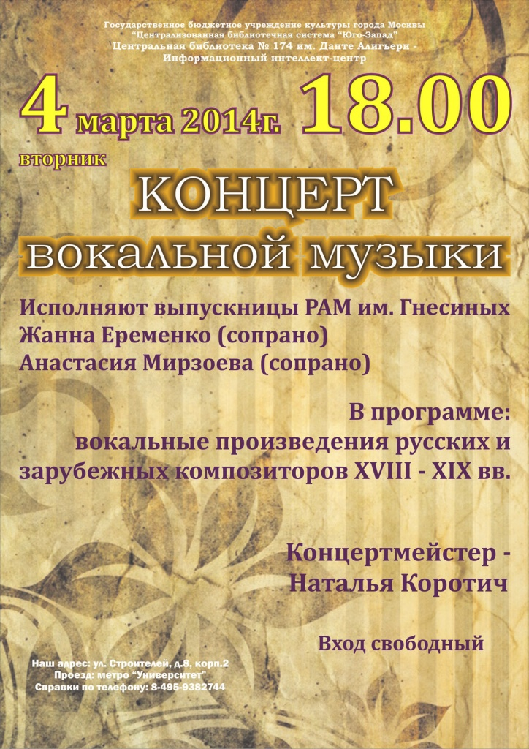

Адрес страницы: http://nagorny.mos.ru/presscenter/news-regions/detail/960186.html
Управа Нагорного района города Москвы

